offfrre

-50 %\*

-50 %\*

-75 %\*

APIDAE

Gestion RH

* Absences/Congés
* Note de frais
* Temps d’activités
* Time tracking

v



OFFRE VALABLE SUR TOUTES NOS WEBAPP

UNIQUEMENT AUJOURD’HUI

Demander une présentation directement sur : http://akema/fr

AKEMAIL

Emailing NO Limit

* Simple, rapide
* Statistiques
* Envoie illimité

AKLOUD

Stockage Cloud

* Partage fichier
* Synchronisation automatique
* Hébergement en France





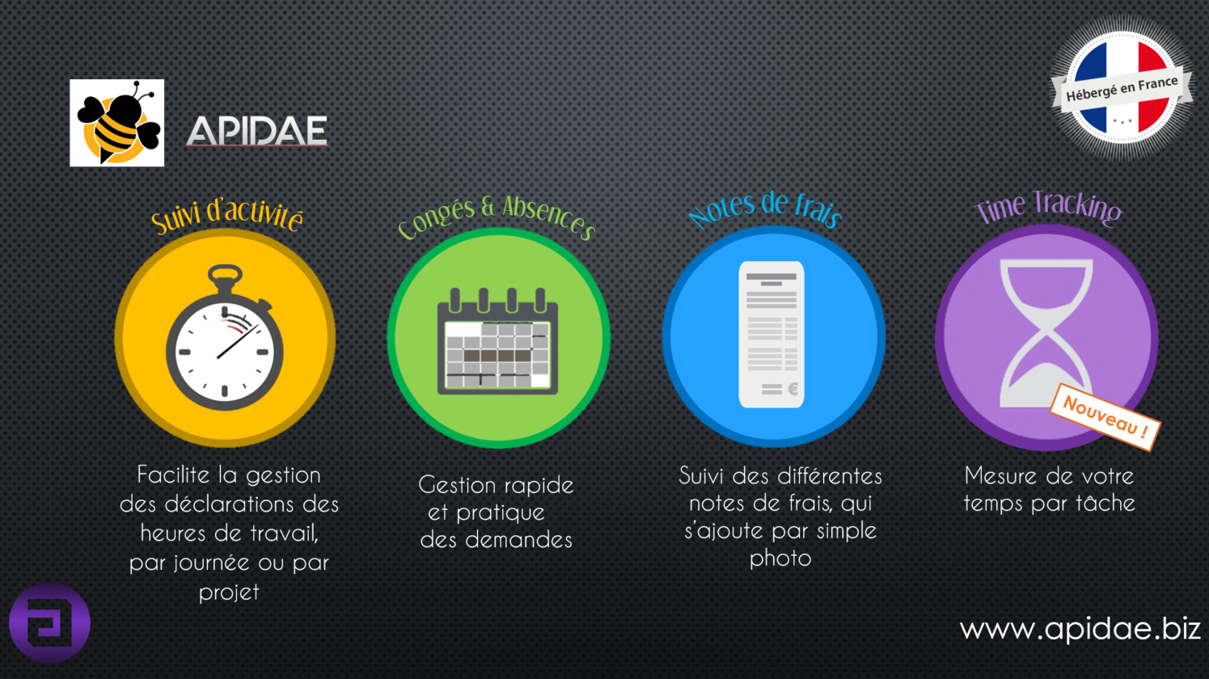

-75 %\*

Seulement 21.25€ / mois

Informations et devis

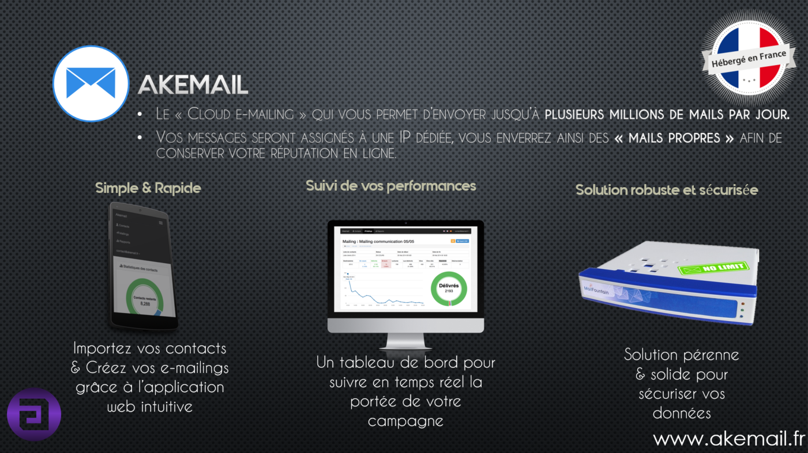

-75 %\*

Sur 3 mois, l’abonnement Starter a seulement 9.75 €,

Par mois pour 2 000 contacts et envoie illimité ! Informations et devis



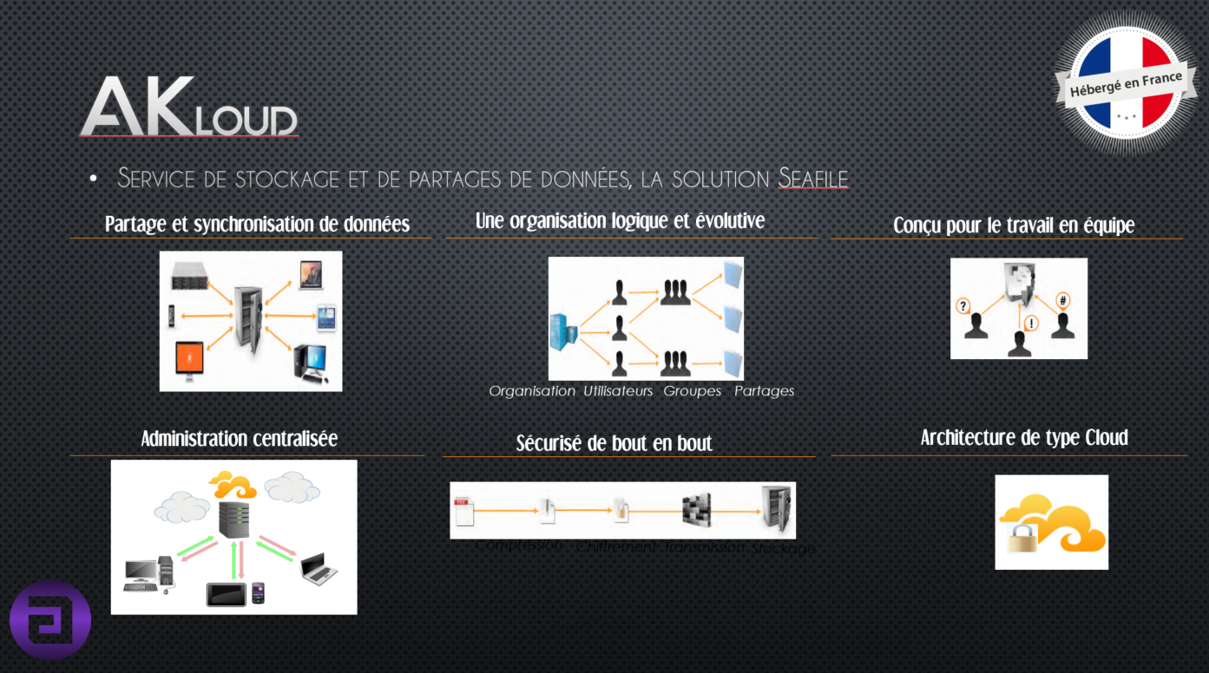

-50 %\*

Sur 3 mois, l’abonnement a seulement 10€ par mois !

Informations et devis

Mélanie, en charge de la commercialisation des solutions informatiques de chez Akema, se fera un plaisir de vous faire une démonstration en directe :

Demande de devis :

* Apidae
* Akemail
* Akloud

= formulaire à choix multiples

Nom :

Prénom :

Numéro de téléphone :

Adresse mail :

Entreprise :

Message :

Envoyer